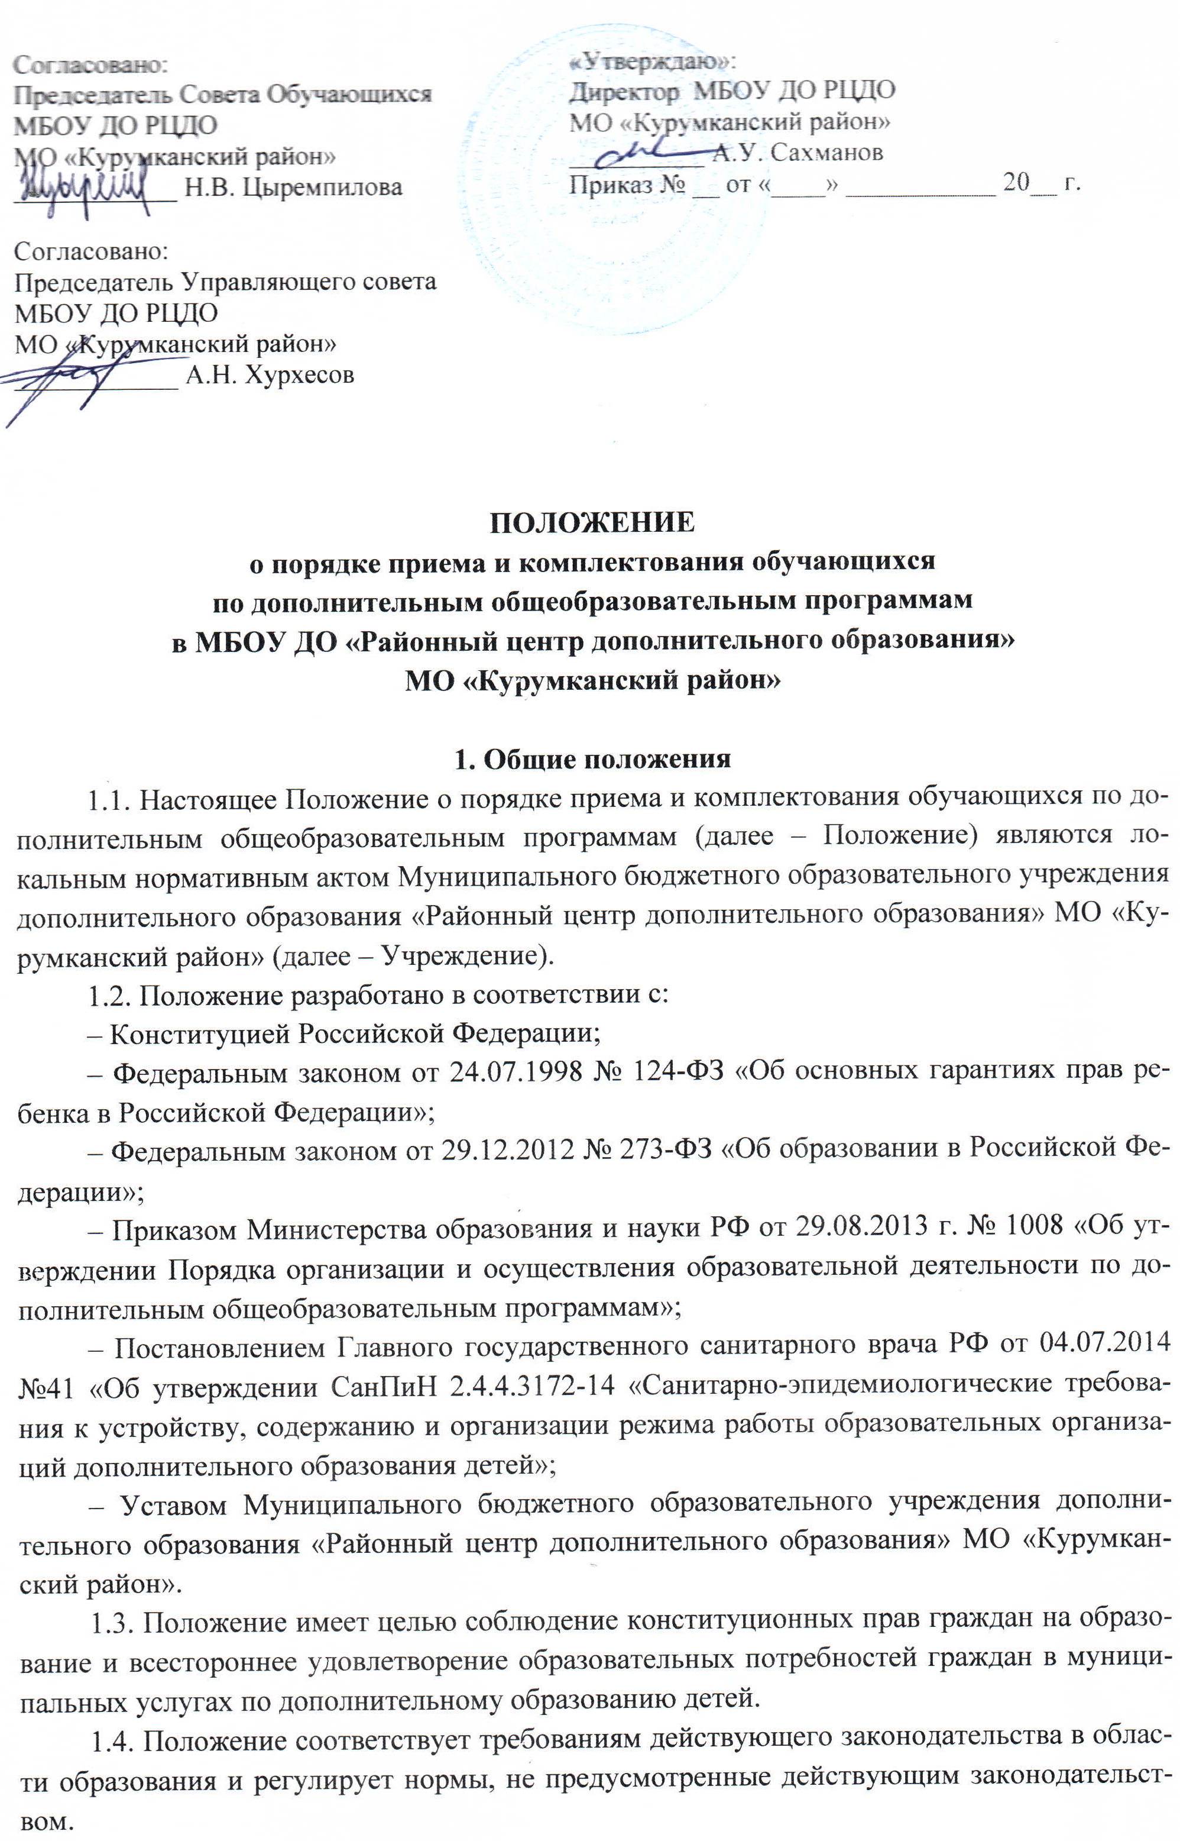
2. Порядок приема
2.1. Учреждение обеспечивает прием всех детей, включая учащихся с ограниченными возможностями здоровья, не имеющих медицинских противопоказаний и желающих обучаться по дополнительным общеобразовательным программам, независимо от места их проживания. Учреждение объявляет прием обучающихся для обучения по дополнительным общеобразовательным программам только при наличии лицензии на осуществление образовательной деятельности. Учреждение вправе осуществлять прием всех желающих детей.
2.2. В Учреждение принимаются все желающие, проживающие на территории муниципального образования «Курумканский район», в возрасте от 4 лет.
2.3. При приеме в Учреждение не допускаются ограничения по полу, расе, национальности, языку, происхождению, отношению к религии, убеждениям, принадлежности к общественным организациям (объединениям).
2.4. Прием и зачисление в Учреждение осуществляется на основании письменных заявлений родителей (законных представителей), заявлений воспитанников, достигших 14 лет (Приложение №1).
2.5. Родители (законные представители) обучающихся имеют право выбора образовательного учреждения по направленности реализуемых в них дополнительных общеобразовательных программ.
2.6. В Учреждение могут быть приняты обучающиеся из другого учреждения, реализующего программу соответствующего уровня.
2.7. При приеме детей Учреждение обязано ознакомить их и родителей (законных представителей) с Уставом Учреждения, лицензией на осуществление образовательной деятельности и другими документами, регламентирующими организацию образовательного процесса.
2.8. Зачисление детей в учреждение, перевод из одного этапа обучения в другой определяется непосредственно учреждением и оформляется приказом руководителя учреждения дополнительного образования детей.
2.8. Каждый ребенок имеет право заниматься в нескольких группах (кружках, объединениях).
2.9. Количество групп (кружков, объединений) в учреждении зависит от количества обучающихся и условий, созданных для осуществления образовательного процесса с учетом санитарных норм и финансирования.
2.10. Прием и обучение в Учреждении осуществляются бесплатно.
2.11. Учреждение вправе отказать в приеме исключительно в следующих случаях:
– отсутствие свободных мест в учреждении;
– при предоставлении родителями (законными представителями) документов, не соответствующих установленным требованиям;
– при наличии медицинского заключения о состоянии здоровья ребенка, препятствующего пребыванию в Учреждении;
– несоответствия поступающего возрастной группе, прописанной в дополнительной образовательной программе;
– невыполнение контрольных нормативов при поступлении в объединения на второй и последующие года обучения.
Отказ в приеме по иным основаниям не допускается.

3. Порядок комплектования
3.1. Комплектование учебных групп проводится ежегодно с 1 по 9 сентября. Комплектование новых учебных групп в течение учебного года проводится педагогом в течение 10 рабочих дней.
3.2. Наполняемость объединений по интересам (групп и т.д.) Учреждения определяется санитарно-эпидемиологическими требованиями к учреждениям дополнительного образования детей (СанПиН) 2.4.4.3172-14 и закрепляется в Уставе Учреждения:
Стартовый уровень (I год обучения) – 10-15 обучающихся;
Базовый уровень (II год обучения) – 8-13 обучающихся;
Продвинутый уровень (III год обучения) – 6-11 обучающихся.
3.3. Прием ребенка в каждое объединение по интересам, перевод из одного объединения по интересам в другое оформляется соответствующими приказами директора Учреждения.
3.4. Детские объединения по интересам в Учреждении формируются как по одновозрастному, так и по разновозрастному принципу.

4. Сохранение места в Учреждении

4.1. Место за обучающимся в Учреждении сохраняется на время его отсутствия в случаях:
– болезни;
– карантина;
– прохождения санаторно-курортного лечения;
– нахождения обучающегося в отпуске с родителями (законными представителями);
– в иных случаях в соответствии с уважительными семейными обстоятельствами, по заявлению родителей.

5. Порядок регулирования спорных вопросов
5.1. Родители (законные представители учащихся) вправе обратиться с жалобой на решение или действие (бездействие) должностного лица, осуществляющего процедуру приема обучающихся в Учреждение, устно либо письменно к директору Учреждения или к начальнику управления образования.

Приложение №1
Директору МБОУ ДО
«Районный центр дополнительного образования»
МО «Курумканский район»
________________________________
От___________ ____________________
_______________________________
Проживающий (ая) по адресу:
Село_________________________
Улица _________________________
Дом _________________________
Телефон ________________________

ЗАЯВЛЕНИЕ
Прошу принять моего ребенка в число учащихся учебного объединения
_____________________________________________________________________________
(название детского объединения)
МБОУ ДО «Районный центр дополнительного образования» МО «Курумканский район»

Сведение о ребенке:
Фамилия ___________________________________________________________________
Имя, отчество _________________________________________________________________
Число, месяц, год рождения ____________________________________________________
Адрес ________________________________________________________________________
Образовательное учреждение __________________________________________________
Класс ________________________________________________________________________
Особенности состояния здоровья (инвалидность, заболевание и т.д.) __________________

Сведения о родителях:
Отец: Ф.И.О. __________________________________________________________________
Место работы _________________________________________________________________
Телефон ______________________________________________________________________
Мать: Ф.И.О. _________________________________________________________________
Место работы _________________________________________________________________
Телефон ______________________________________________________________________
Дополнительные сведения о семье (многодетная, полная, неполная, и т.д.) __________________

С уставом, с лицензией на осуществление образовательной деятельности, с образовательными программами и другими документами, регламентирующими организацию и осуществление образовательной деятельности, права и обязанности обучающихся ознакомлен(а).
Даю согласие на обработку персональных данных моих и моего ребенка.

Подпись /_____________________________/
(расшифровка подписи)
Дата заполнения «_____» ______________ 20___ г.

